**BAB IV**

**HASIL DAN PEMBAHASAN**

4.1 **Implementasi Pengembangan Aplikasi**

Implementasi penggembangan Aplikasi ini penting agar proses implementasi dapat berjalan dengan lancar serta memberikan hasil yang optimal. Kemudian, proses implementasi baru dianggap berakhir atau tuntas dengan pemrograman berorientasi objek yang mana digambarkan dengan menggunakan *Unified Modeling Language* (UML), sebagai acuan kerja *programmer* untuk mengimplementasikan pembuatan aplikasi Pengelolaan Data Perpustakaan sebagai system mempermudah pengolahan data.

**4.4.1 Implementasi Antarmuka**

Setelah perancangan alur sistem mengenai pengelolaan data perpustakaan daerah kabupaten sumedang implementasi antarmuka dalam pembuatan aplikasi ini adalah sebagai berikut:

**4.4.1.1 Tampilan Halaman Login Admin**

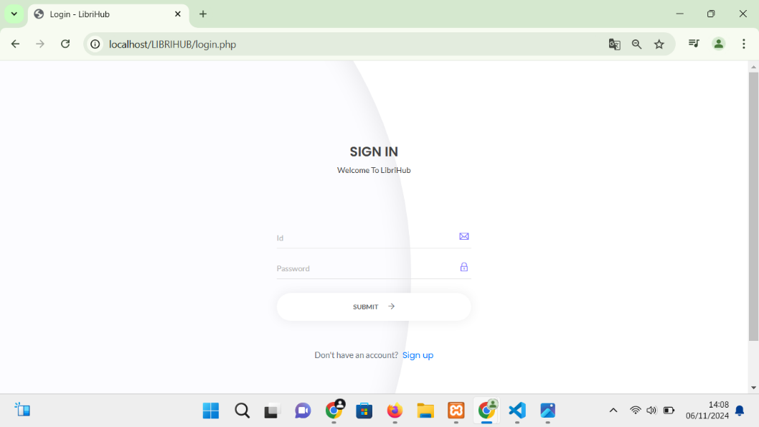Gambar 4.4.1.1 Tampilan Halaman Login Admin

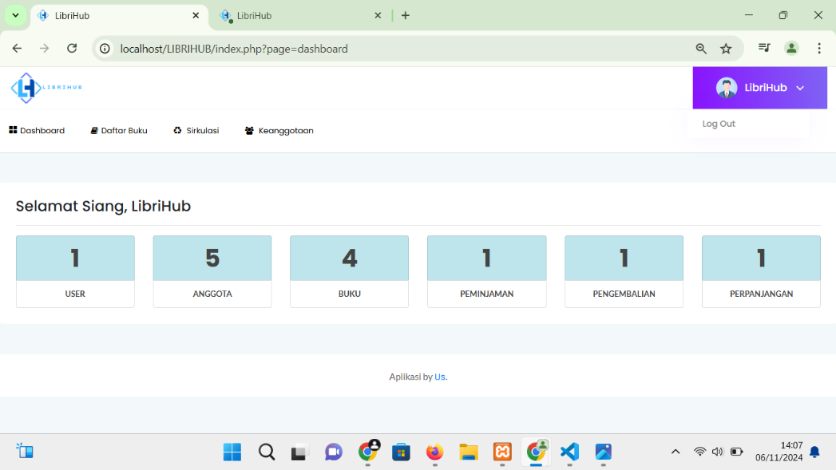**4.4.1.2 Tampilan Halaman Dashboard Atau Menu Utama**

Gambar 4.4.1.2 Tampilan Halaman Dashboard Atau Menu Utama

**4.4.1.3 Tampilan Halaman Data Buku**

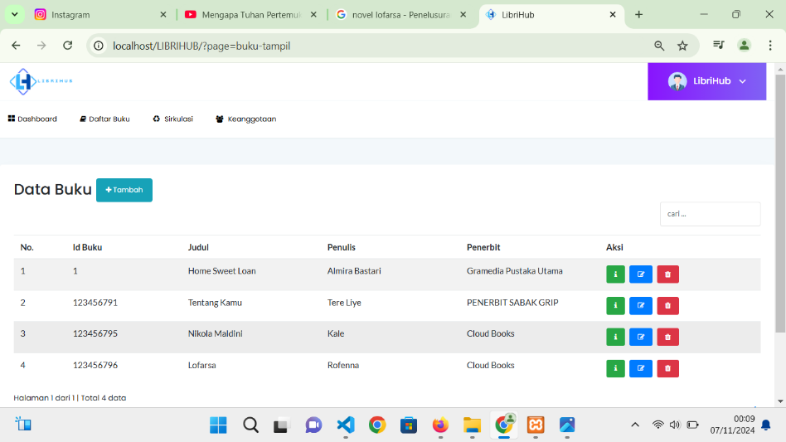

Gambar 4.4.1.3 Tampilan Halaman Data Buku

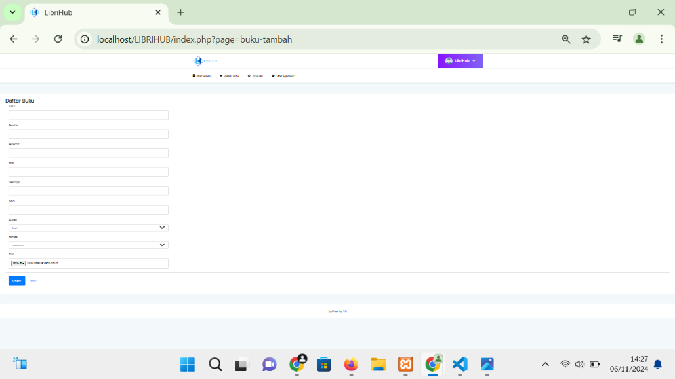**4.4.1.4 Tampilan Halaman Entri Buku**

Gambar 4.4.1.4 Tampilan Halaman Entri Buku

**4.4.1.5 Tampilan Halaman Detail Data Buku**

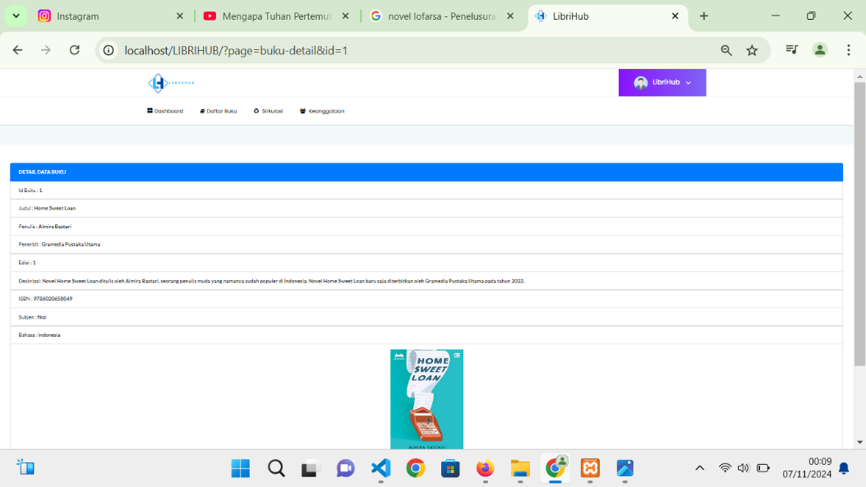 Gambar 4.4.1.5 Tampilan Halaman Detail Data Buku

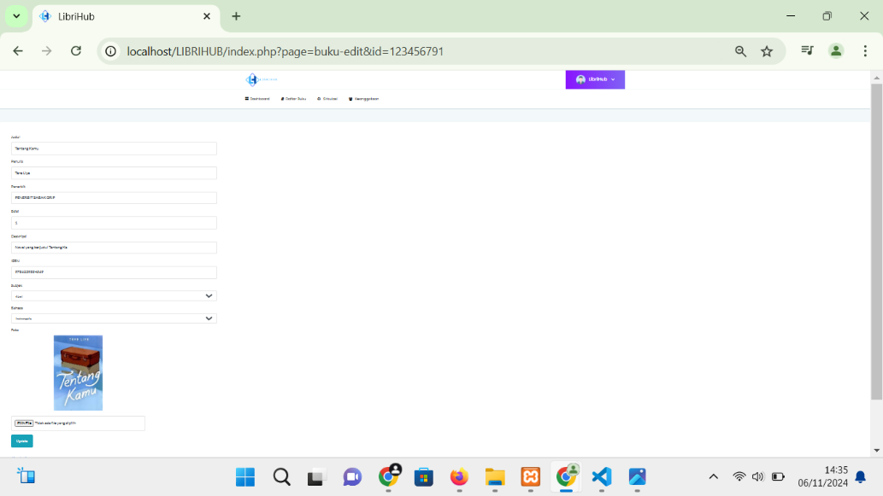**4.4.1.6 Tampilan Halaman Edit Data Buku**

Gambar 4.4.1.6 Tampilan Halaman Edit Data Buku

**4.4.1.7 Tampilan Halaman Hapus Daftar buku**

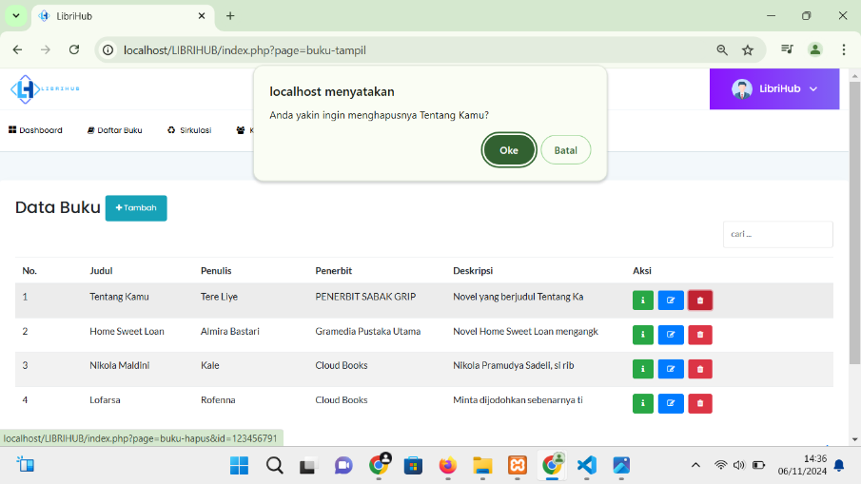

Gambar 4.4.1.7 Tampilan Halaman Hapus Daftar Buku

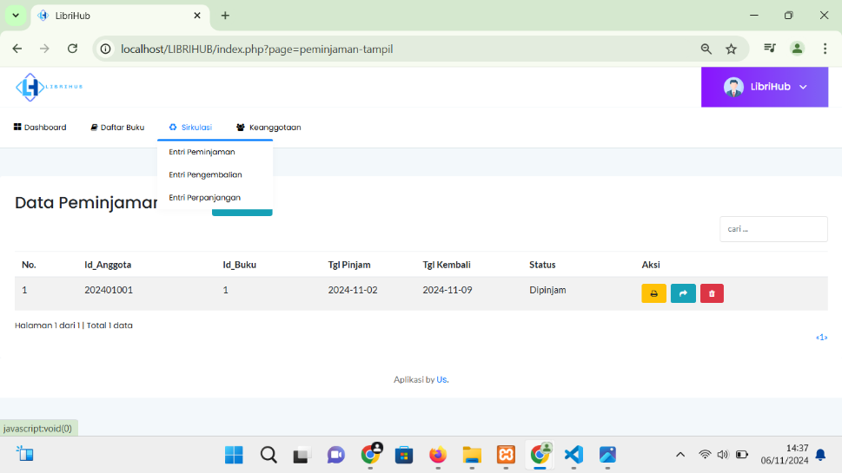**4.4.1.8 Tampilan Halaman Sirkulasi Data Peminjaman Buku**

Gambar 4.4.1.8 Tampilan Halaman Sirkulasi Data Peminjaman Buku

**4.4.1.9 Tampilan Halaman Sirkulasi Data Peminjaman Buku**

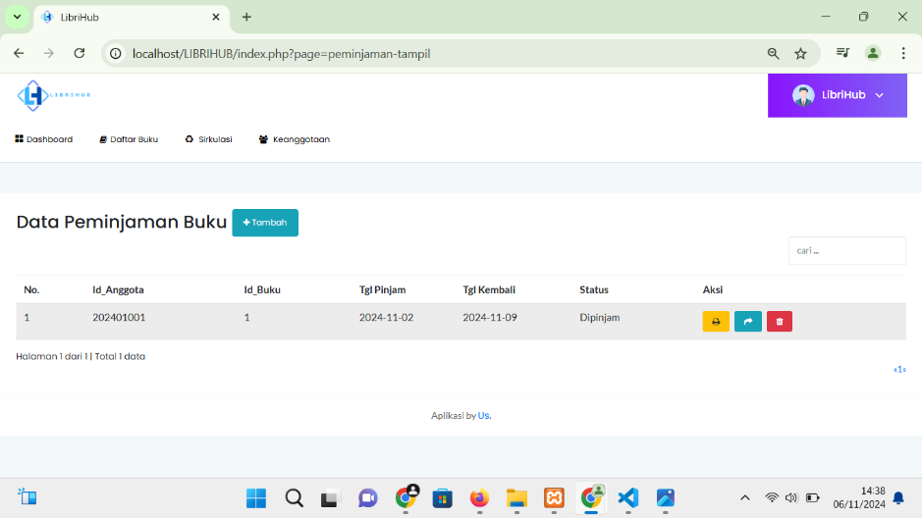

Gambar 4.4.1.9 Tampilan Halaman Sirkulasi Data Peminjaman Buku

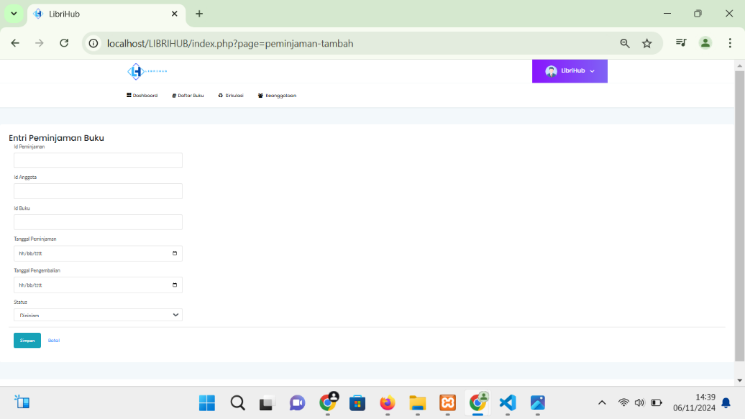**4.4.1.10 Tampilan Halaman Entri Peminjaman Buku**

Gambar 4.4.1.10 Tampilan Halaman Entri Peminjaman Buku

**4.4.1.11 Tampilan Halaman Print Data Peminjaman Buku**

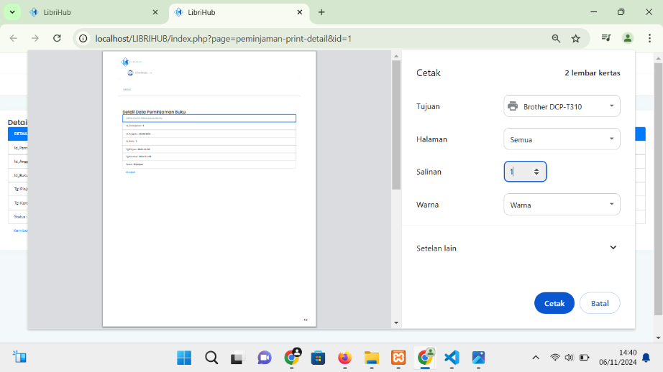

Gambar 4.4.1.11 Tampilan Halaman Print Data Peminjaman Buku

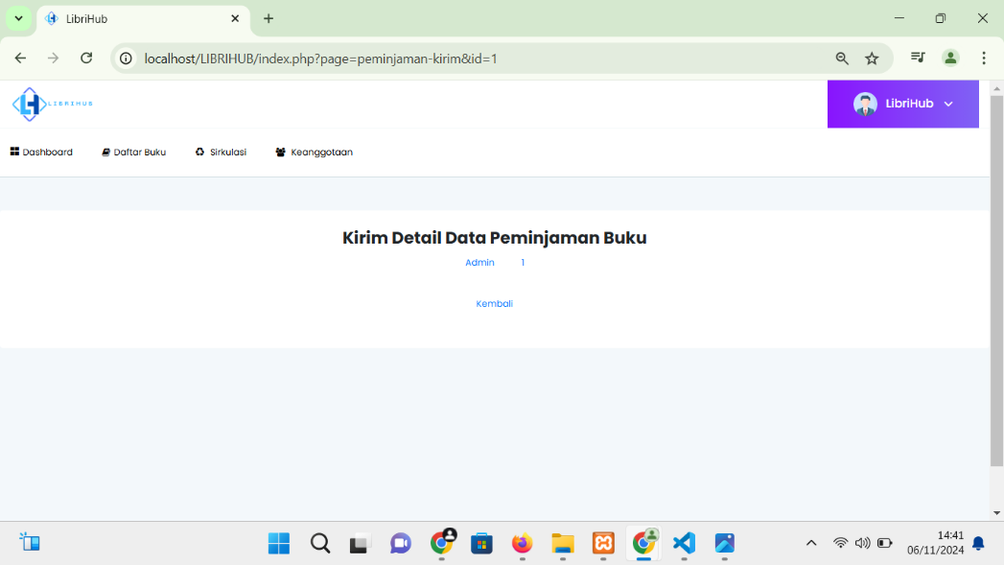**4.4.1.12 Tampilan Halaman Kirim Detail Data Peminjaman Buku**

Gambar 4.4.1.12 Tampilan Halaman Kirim Detail Data Peminjaman Buku

**4.4.1.13 Tampilan Halaman Kirim Detail Data Peminjaman Buku ke WhatsApp**

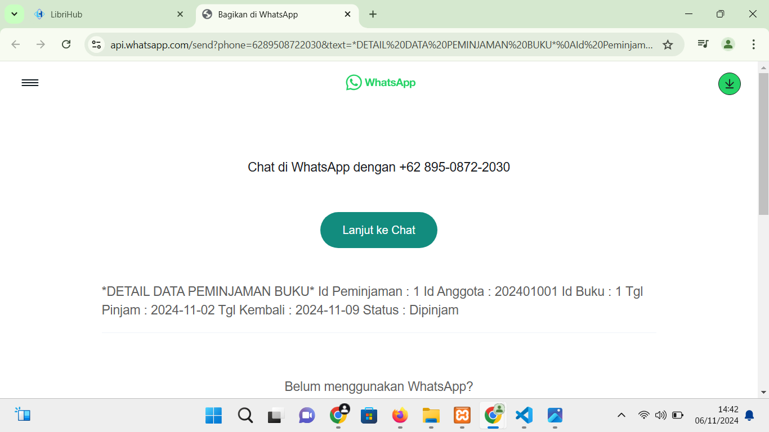Gambar 4.4.1.13 Tampilan Halaman Kirim Detail Data Peminjaman Buku ke WhatsApp

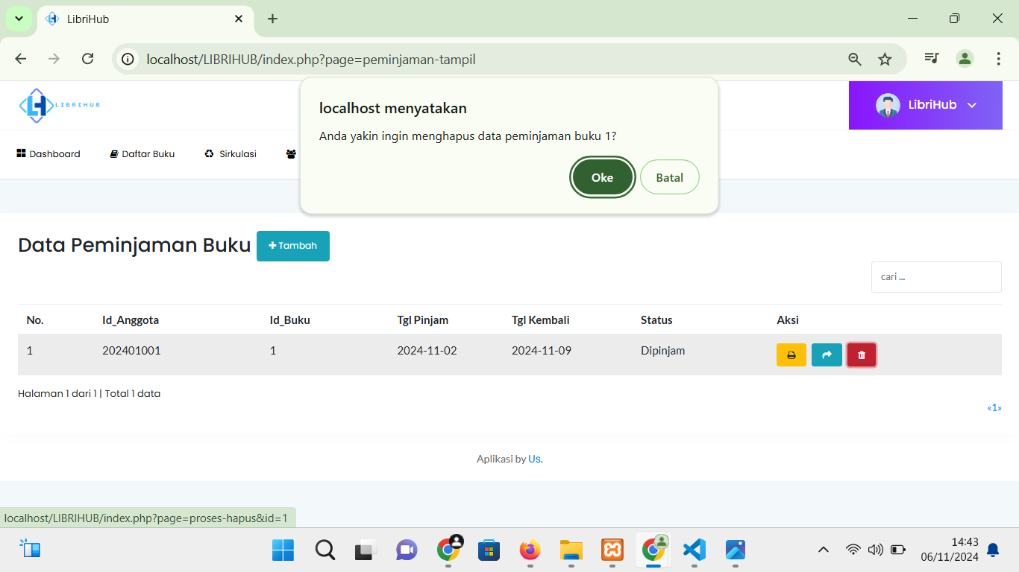**4.4.1.14 Tampilan Halaman Hapus Data Peminjaman Buku**

Gambar 4.4.1.14 Tampilan Halaman Hapus Data Peminjaman Buku

**4.4.1.15 Tampilan Halaman Data pengembalian Buku**

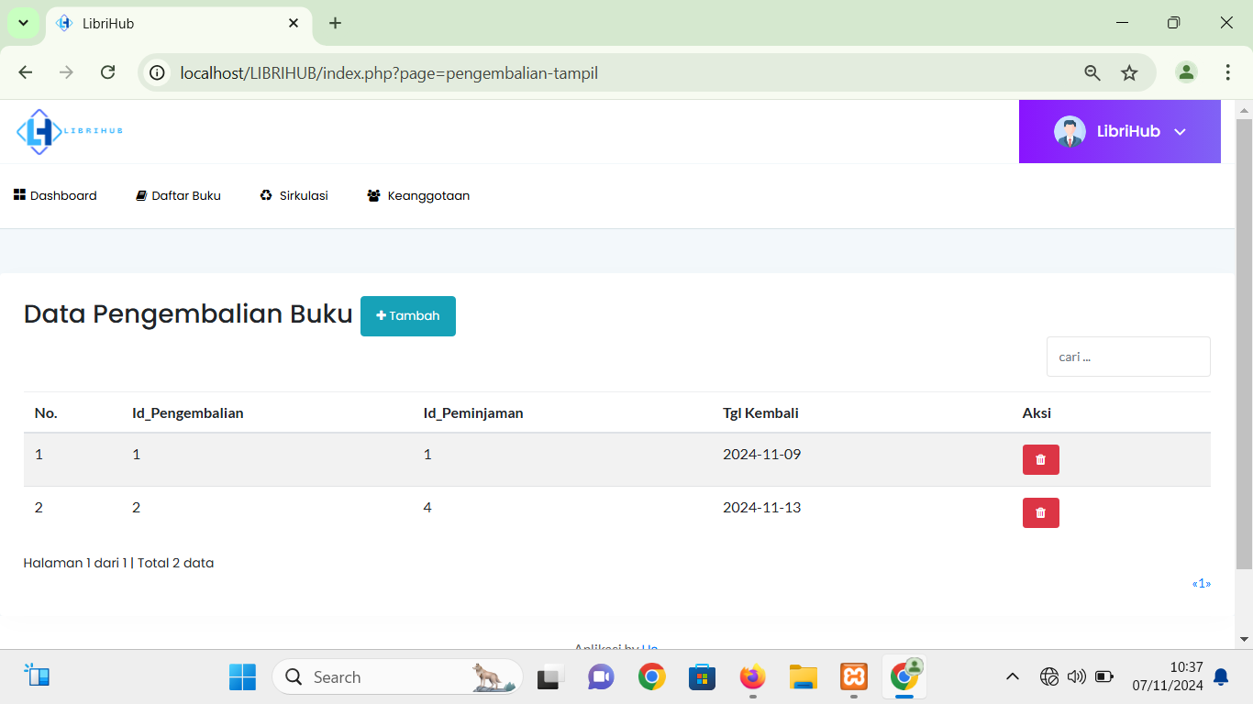Gambar 4.4.1.15 Tampilan Halaman Data pengembalian Buku

**4.4.1.16 Tampilan Halaman Entri Pengembalian Buku**

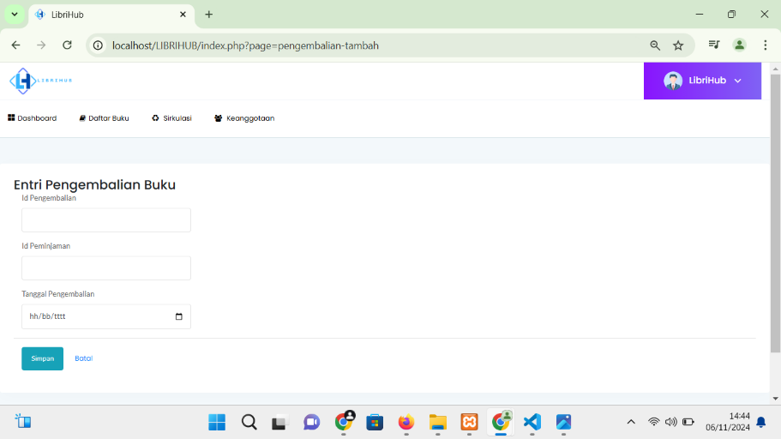

Gambar 4.4.1.16 Tampilan Halaman Entri Pengembalian Buku

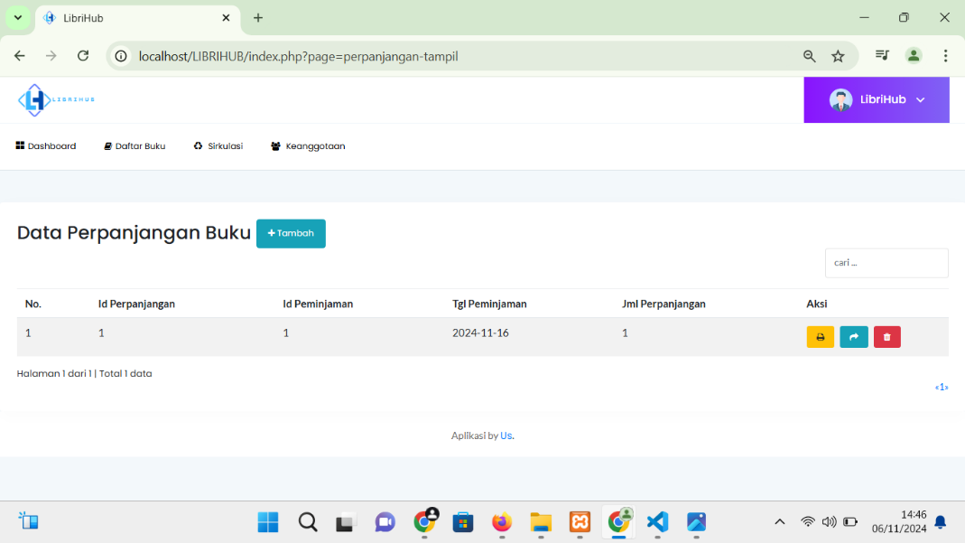**4.4.1.17 Tampilan Halaman Data Perpanjangan Buku**

Gambar 4.4.1.17 Tampilan Halaman Data Perpanjangan Buku

**4.4.1.18 Tampilan Halaman Entri Perpanjangan Buku**

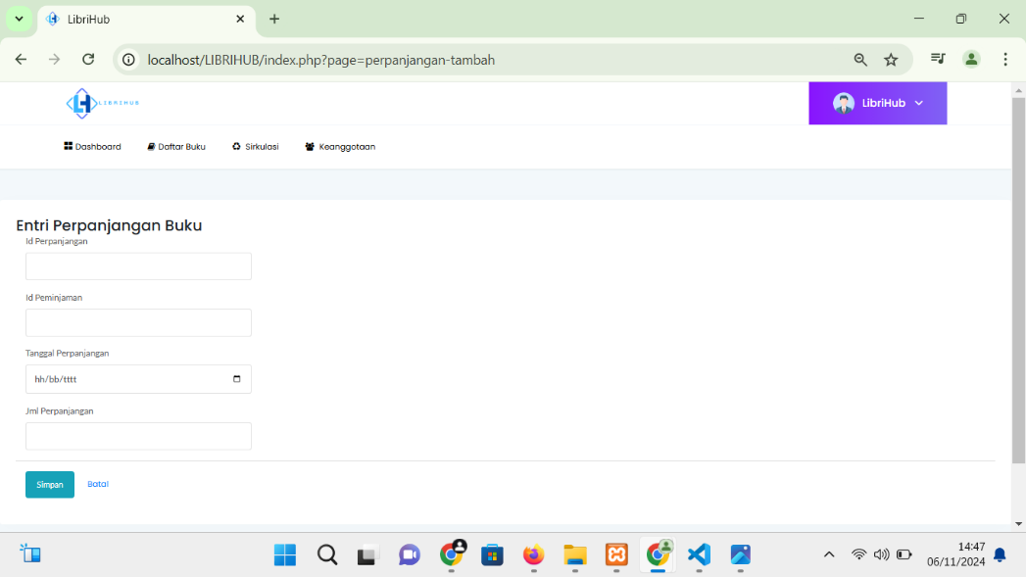Gambar 4.4.1.18 Tampilan Halaman Entri Perpanjangan Buku

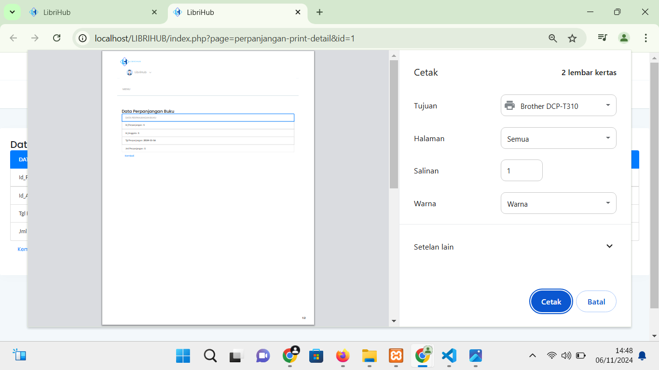**4.4.1.19 Tampilan Halaman Print Data Perpanjangan Buku**

Gambar 4.4.1.19 Tampilan Halaman Print Data Perpanjangan Buku

**4.4.1.20 Tampilan Halaman Kirim Data Perpanjangan Buku**

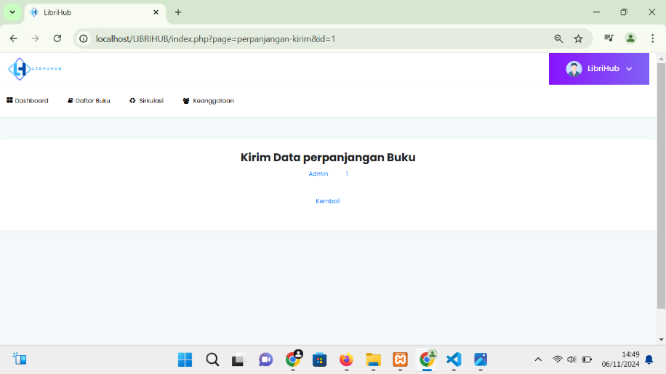

Gambar 4.4.1.20 Tampilan Halaman Kirim Data Perpanjangan Buku

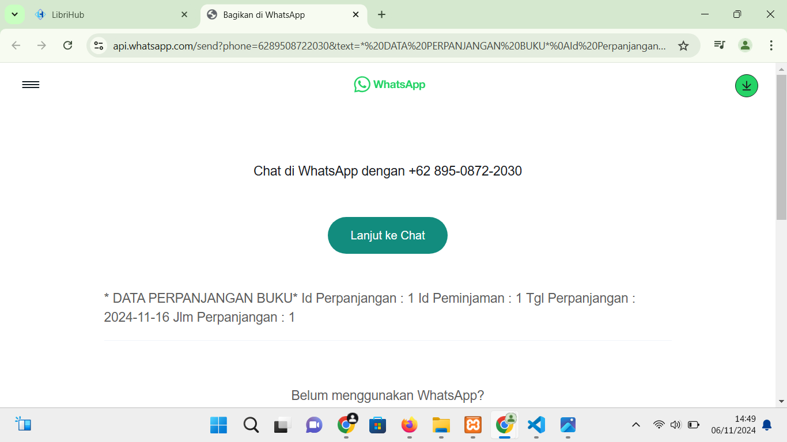**4.4.1.21 Tampilan Halaman Kirim Data Perpanjangan Buku ke WhatsApp**

Gambar 4.4.1.21 Tampilan Halaman Kirim Data Perpanjangan Buku ke WhatsApp

**4.4.1.22 Tampilan Halaman Hapus Data Perpanjangan Buku**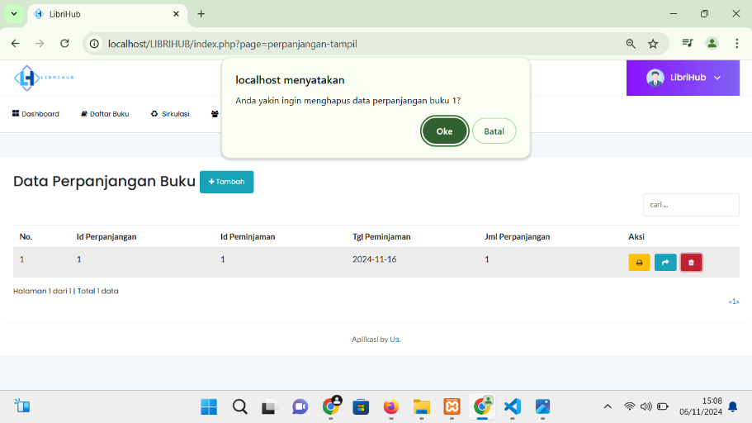

Gambar 4.4.1.22 Tampilan Halaman Hapus Data Perpanjangan Buku

**4.4.1.23 Tampilan Halaman Data User**

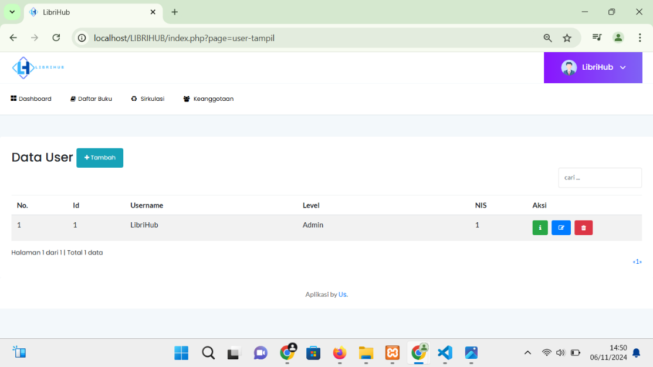Gambar 4.4.1.23 Tampilan Halaman Data User

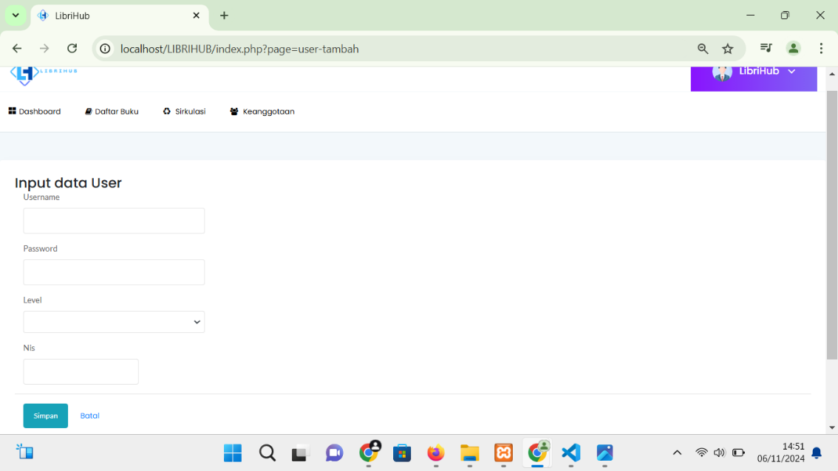**4.4.1.24 Tampilan Halaman Input Data User**

Gambar 4.4.1.24 Tampilan Halaman Input Data User

**4.4.1.25 Tampilan Halaman Detail Data User**

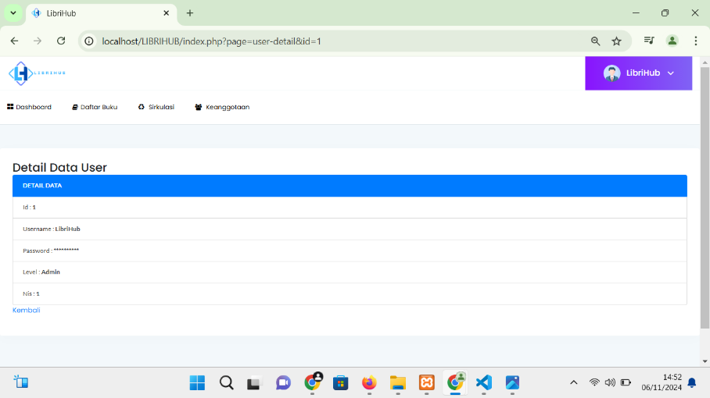

Gambar 4.4.1.25 Tampilan Halaman Detail Data User

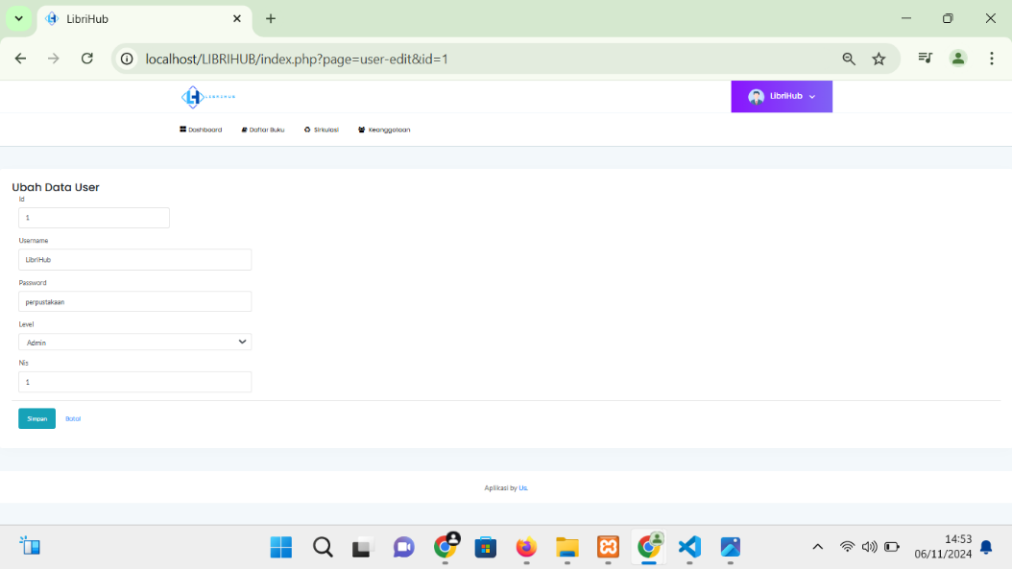**4.4.1.26 Tampilan Halaman Ubah Data User**

Gambar 4.4.1.26 Tampilan Halaman Ubah Data User

**4.4.1.27 Tampilan Halaman Hapus Data User**

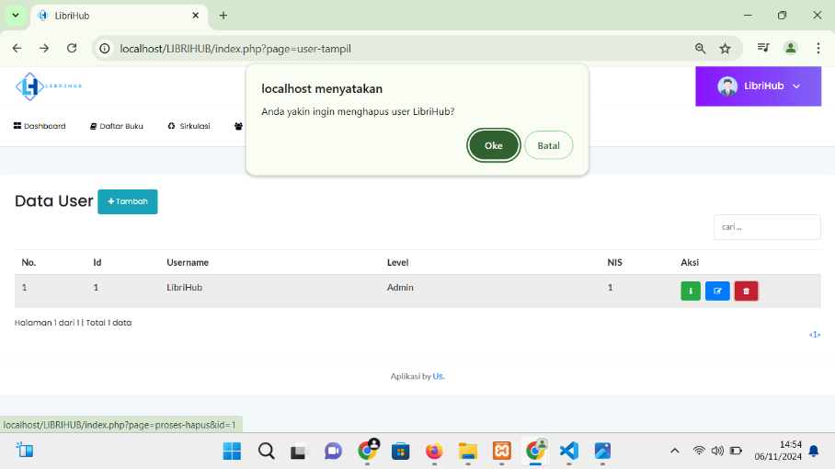

Gambar 4.4.1.27 Tampilan Halaman Hapus Data User

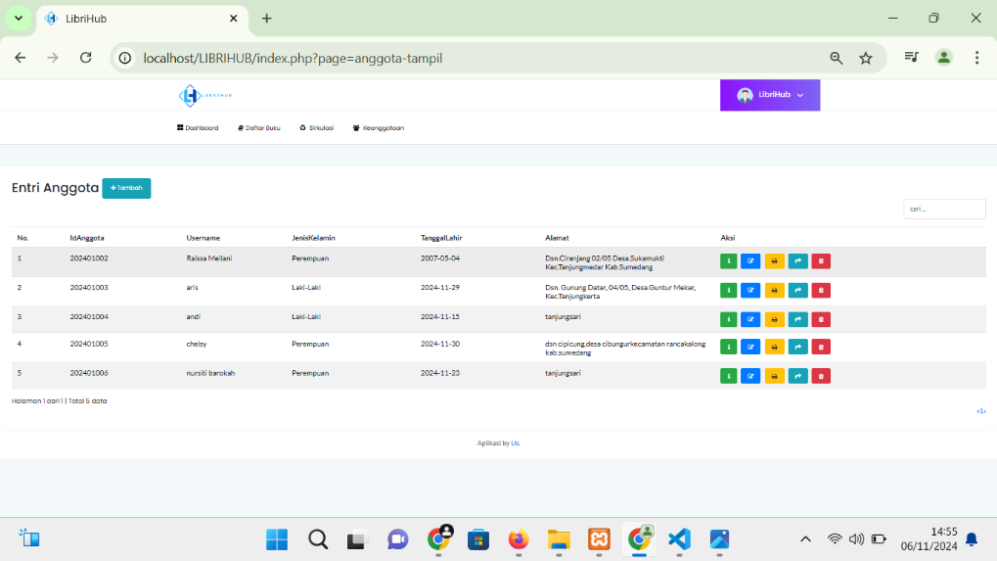**4.4.1.28 Tampilan Halaman Data Anggota**

Gambar 4.4.1.28 Tampilan Halaman Data Anggota

**4.4.1.29 Tampilan Halaman Detail Anggota**

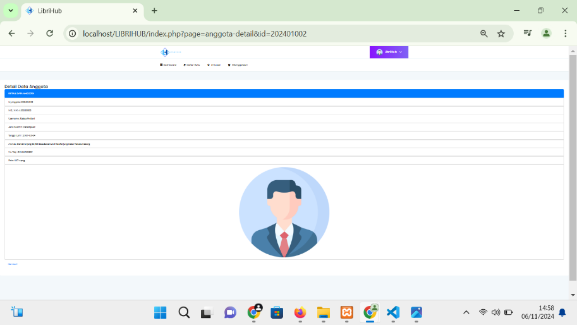

Gambar 4.4.1.29 Tampilan Halaman Detail Anggota

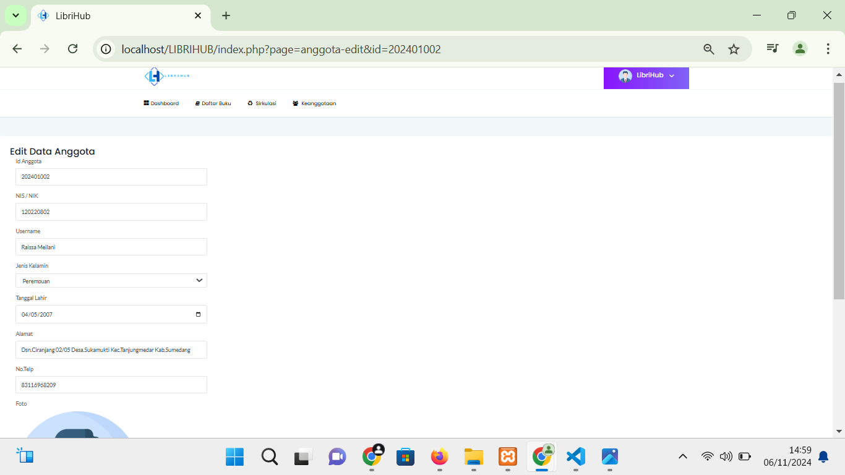**4.4.1.30 Tampilan Halaman Edit Anggota**

Gambar 4.4.1.30 Tampilan Halaman Edit Anggota

**4.4.1.31 Tampilan Halaman Print Anggota**

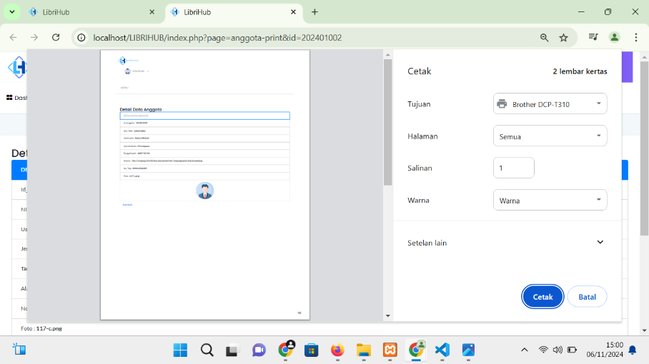

Gambar 4.4.1.31 Tampilan Halaman Print Anggota

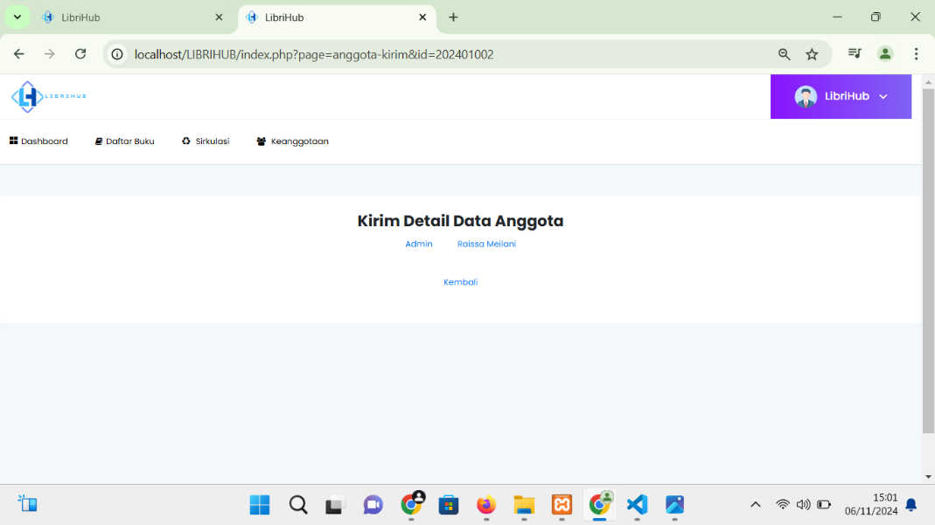**4.4.1.32 Tampilan Halaman Kirim Data Anggota**

Gambar 4.4.1.32 Tampilan Halaman Kirim Data Anggota

**4.4.1.33 Tampilan Halaman Kirim Data Anggota ke WhatsApp**

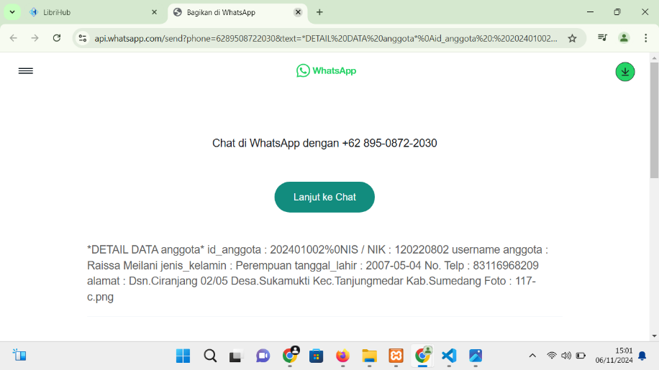

Gambar 4.4.1.33 Tampilan Halaman Kirim Data Anggota ke WhatsApp

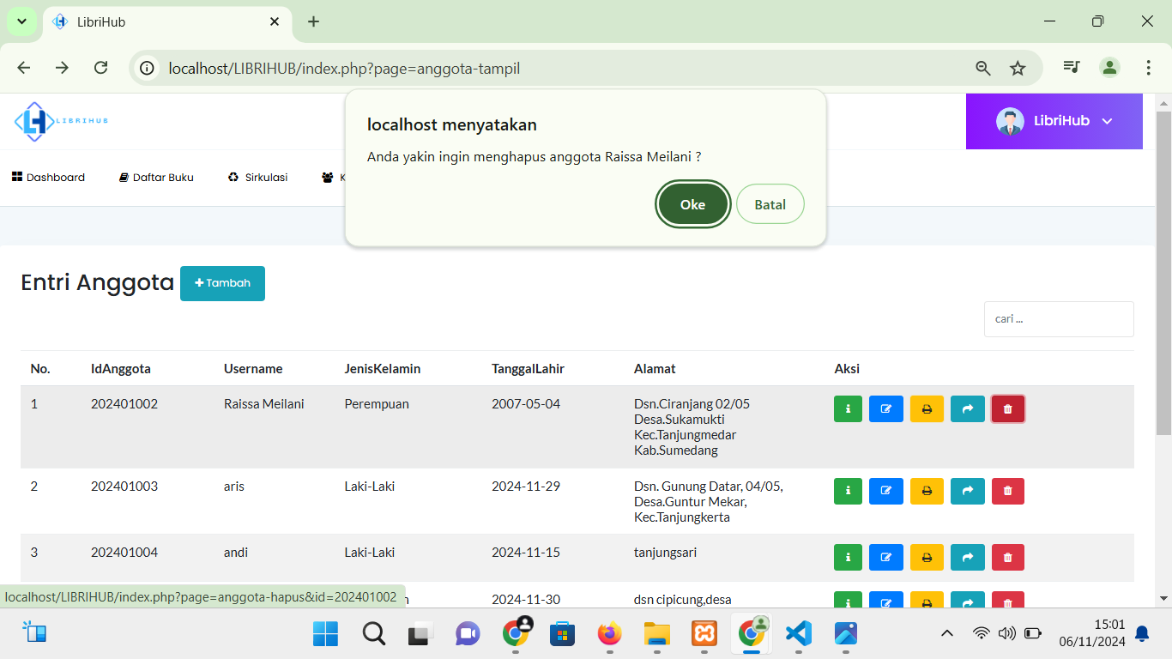**4.4.1.34 Tampilan Halaman Hapus Data Anggota**

Gambar 4.4.1.34 Tampilan Halaman Hapus Data Anggota

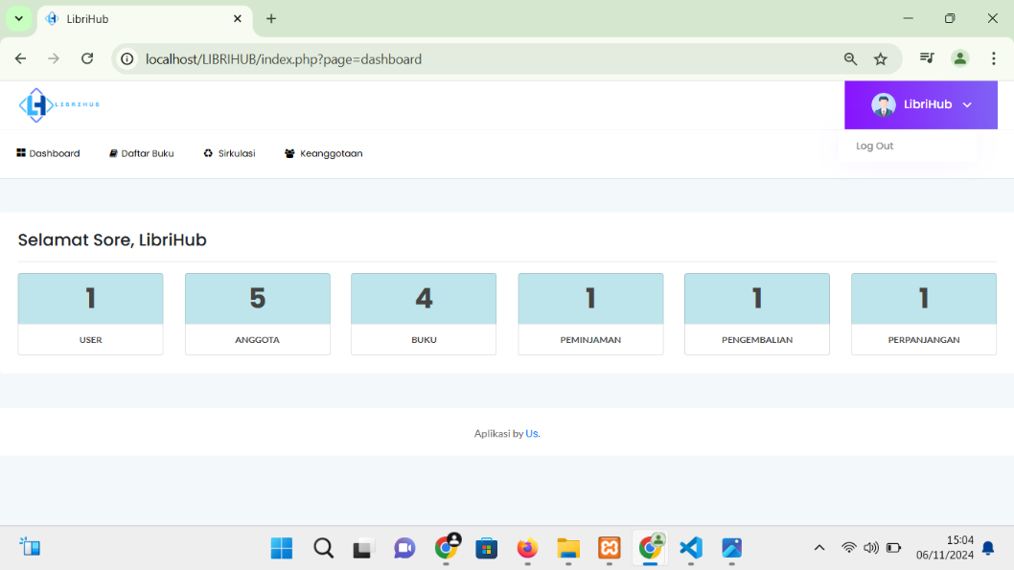**4.4.1.35 Tampilan Halaman LogOut**

Gambar 4.4.1.35 Tampilan Halaman LogOut

**4.4.2 Pengujian**

Paragraf ini berisi mengenai pengujian perangkat lunk dan merupakan suatu investigasi yang dilakukan untuk mendapatkan informasi mengenai kualitas dari produk atau layanan yang sedang diuji.

|  |  |  |  |  |  |
| --- | --- | --- | --- | --- | --- |
| **No.** | **Deskrifsi Pengujian** | **Deskripsi Kebutuhan** | **Skenario Pengujian** | **Hasil yang Diharapkan** | **Ket** |
| 1. | Menguji proses login admin. | Menjalankan program. | *Input username* dan *password* dengan benar. | Masuk ke menu Utama Admin. | OK |
| 2. | Menguji masuk ke halaman data buku yang tersedia. | Memilih data yang tersedia. | Klik tombol tambah buku. | Masuk ke halaman tambah buku. | OK |
| 3. | Menguji input data buku baru ke database. | Menyimpan data buku baru. | Klik tombol simpan. | Masuk ke halaman daftar data buku. | OK |
| 4. | Menguji tombol detail buku. | Menjalankan program. | Klik tombol simpan. | Masuk ke halaman daftar data buku. | OK |
| 5. | Menguji tombol edit buku | Memperbaiki data yang salah. | Klik tombol simpan. | Masuk kehalaman daftar data buku. | OK |
| 6. | Menguji tombol Hapus data buku. | Menghapus buku. | Klik tombol ok jika benar ingin menghapus. | Masuk ke halaman daftar data buku. | OK |
| 7. | Menguji tampilan sirkulasi di bagian daftar data peminjaman buku. | Menjalankan program. | Klik tombol tambah data peminjaman baru. | Masuk ke halaman input data peminjaman buku baru. | OK |
| 8. | Menguji tombol tambah di input data peminjaman buku. | Menjalankan program. | Klik tombol tambah. | Masuk ke halaman daftar data peminjaman. | OK |
| 9. | Menguji print data peminjaman buku. | Menjalankan program. | Klik tombol cetak jika ingin mencetak. | Masuk ke halaman daftar data peminjaman. | OK |
| 10. | Menguji tombol share ke WhatsApp. | Menjalankan program. | Klik admin, lalu lanjut ke chat. | Kirim ke WhatsApp yang bersangkutan. | OK |
| 11. | Menguji tombol hapus data peminjaman | Menjalankan program. | Klik ok jika benar ingin menghapus data peminjaman. | Masuk ke halaman daftar data peminjaman. | OK |
| 12. | Menguji tampilan sirkulasi di bagian daftar data pengembalian buku. | Menjalankan program. | Klik tombol tambah data pengembalian baru. | Masuk ke halaman input data pengembalian buku baru. | OK |
| 13. | Menguji tombol tambah di input data pengembalian buku. | Menjalankan program. | Klik tombol tambah. | Masuk ke halaman daftar data pengembalian buku. | OK |
| 14. | Menguji tombol hapus data pengembalian. | Menjalankan program. | Klik ok jika benar ingin menghapus data pengembalian. | Masuk ke halaman daftar data pengembalian. | OK |
| 15. | Menguji tampilan sirkulasi di bagian daftar data perpanjangan buku. | Menjalankan program. | Klik tombol tambah data perpanjangan baru. | Masuk ke halaman input data perpanjangan buku baru. | OK |
| 16. | Menguji tombol tambah di input data perpanjangan buku. | Menjalankan program. | Klik tombol tambah. | Masuk ke halaman daftar data perpanjangan. | OK |
| 17. | Menguji print data perpanjangan buku. | Menjalankan program. | Klik tombol cetak jika ingin mencetak. | Masuk ke halaman daftar data perpanjangan. | OK |
| 18. | Menguji tombol share ke WhatsApp. | Menjalankan program. | Klik admin, lalu lanjut ke chat. | Kirim ke WhatsApp yang bersangkutan. | OK |
| 19. | Menguji tombol hapus data perpanjangan | Menjalankan program. | Klik ok jika benar ingin menghapus data perpanjangan. | Masuk ke halaman daftar data perpanjangan. | OK |
| 20. | Menguji tampilan daftar data user. | Menjalankan program. | Klik tombol tambah daftar data user. | Masuk ke halaman daftar data user. | OK |
| 21. | Menguji tombol tambah di input data user. | Menjalankan program. | Klik tombol tambah. | Masuk ke halaman daftar user. | OK |
| 22. | Menguji tombol detail user. | Menjalankan program. | Klik tombol simpan. | Masuk ke halaman daftar data user. | OK |
| 23. | Menguji tombol edit user | Memperbaiki data yang salah. | Klik tombol simpan. | Masuk ke halaman daftar data user. | OK |
| 24. | Menguji tombol Hapus data user. | Menghapus user. | Klik tombol ok jika benar ingin menghapus. | Masuk ke halaman daftar data user. | OK |
| 25. | Menguji masuk ke halaman data anggota yang tersedia. | Memilih data yang tersedia. | Klik tombol tambah anggota. | Masuk ke halaman tambah anggota. | OK |
| 26. | Menguji input data anggota baru ke database. | Menyimpan data anggota baru. | Klik tombol simpan. | Masuk ke halaman daftar data anggota. | OK |
| 27. | Menguji tombol detail anggota. | Menjalankan program. | Klik tombol simpan. | Masuk kehalaman daftar data anggota. | OK |
| 28. | Menguji tombol edit anggota. | Memperbaiki data yang salah. | Klik tombol simpan. | Masuk ke halaman daftar data anggota. | OK |
| 29. | Menguji print data anggota buku. | Menjalankan program. | Klik tombol cetak jika ingin mencetak. | Masuk ke halaman daftar data anggota. | OK |
| 30. | Menguji tombol share ke WhatsApp. | Menjalankan program. | Klik admin, lalu lanjut ke chat. | Kirim ke WhatsApp yang bersangkutan. | OK |
| 31. | Menguji tombol hapus data anggota | Menjalankan program. | Klik ok jika benar ingin menghapus data anggota. | Masuk ke halaman daftar data anggota. | OK |

Tabel 4.4.2 Pengujian